Иностранные граждане, трудоустроенные в России, должны быть зарегистрированы в системе обязательного пенсионного страхования
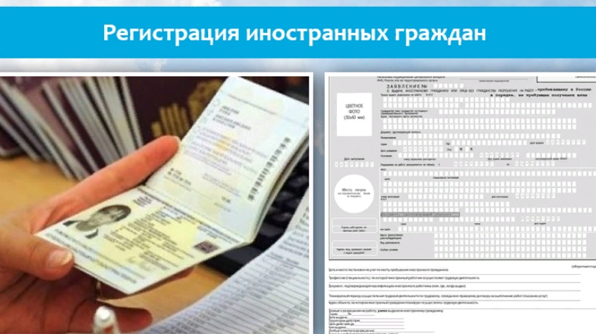
Клиентская служба (на правах отдела) в Муслюмовском районе напоминает, что все работодатели, у которых трудятся иностранные граждане и лица без гражданства, не имея СНИЛС, обязаны зарегистрировать их в российской системе обязательного пенсионного страхования (ОПС).
Для регистрации в системе обязательного пенсионного страхования иностранным гражданам необходимо на работе заполнить Анкету застрахованного лица и приложить копию документа, удостоверяющего личность. Если этот документ составлен на иностранном языке, то может понадобиться нотариально заверенная копия с переводом на русский язык. Кроме того, для постоянно проживающих в РФ иностранных граждан и лиц без гражданства необходим вид на жительство. Для временно проживающих в РФ иностранных граждан и лиц без гражданства – разрешение на временное проживание. Для временно пребывающих в РФ иностранных граждан – виза (если со страной иностранца установлен визовый режим). Заполненную Анкету работодатель должен передать в Пенсионный фонд России по месту регистрации в качестве страхователя. После чего Пенсионный фонд зарегистрирует иностранного работника в системе обязательного пенсионного страхования и выдаст СНИЛС.
СНИЛС должен быть, в том числе, у работников-иностранцев, которые временно пребывают (кроме высококвалифицированных иностранных специалистов), постоянно или временно проживают в РФ. Ведь они отнесены к застрахованным в системе ОПС лицам (п. 1 ст. 7 Закона о пенсионном страховании, п. 1 ст. 6 Закона о персонифицированном учете).
Не регистрируются в системе персонифицированного учета высококвалифицированные иностранные специалисты, которые временно пребывают на территории РФ: они не являются застрахованными лицами (п. 1 ст. 7 Закона о пенсионном страховании, ст. 1 Закона о персонифицированном учете).
Работодатели в случае найма иностранных граждан должны отслеживать их миграционный статус для соблюдения норм российского пенсионного и трудового законодательств.

